**SÃO PAULO TECH SCHOOL**

**SISTEMAS DE INFORMAÇÃO**

**Gyulia Martins Piqueira - RA: 03231057**

**Projeto Individual- Corinthians**

**São Paulo**

**2023**

**SUMÁRIO**

1. **CONTEXTUALIZAÇÃO3**
2. **OBJETIVOS8**
3. **JUSTIFICATIVA9**
4. **ESCOPO10**
   1. **RECURSOS10**
   2. **ENTREGÁVEIS10**
   3. **FORA DO ESCOPO 11**
   4. **BACKLOG DE REQUISITOS12**

*Tabela 1- Requisitos Funcionais12*

*Tabela 2- Requisitos Não Funcionais13*

1. **PREMISSAS14**
2. **RESTRIÇÕES15**
3. **CONTEXTUALIZAÇÃO:**

No dia 1º de setembro de 1910, à luz de um lampião no bairro do Bom Retiro em São Paulo, cinco operários decidiram juntar seus valores e objetivos e depositá-los em um time de futebol, criando assim, o Sport Club Corinthians Paulista. O presidente escolhido pelo grupo foi o alfaiate Miguel Battaglia, que, já no primeiro momento, afirmou: “O Corinthians vai ser o time do povo e o povo é quem vai fazer o time”.

A partir da criação do clube, os operários alugaram um terreno na Rua José Paulino para servir de campo de treinamento para o time, o qual era formado pelos sócios e por moradores do bairro.

Em 1914, o clube recém-formado e composto por jogadores de várzea, já havia conquistado o primeiro título do Campeonato Paulista. Ao longo dos anos, muitos campeonatos foram conquistados e muitas multidões de torcedores fiéis e apaixonados foram criadas, porém existiram épocas de jejum, onde o Corinthians não conseguia de desenvolver em campo, gerando assim, perda de títulos.

Dentre as maiores conquistas do clube, pode-se citar os trinta Campeonatos Paulistas, os dois Mundiais, a Libertadores, sete títulos Brasileiros, entre muitos outros que foram e são referência para os torcedores. A grandiosidade do Corinthians é percebida nesses detalhes, já que o time, antes totalmente despreparado e desequilibrado em relação as demais equipes paulistas, conseguiu se tornar gigante por não ter desistido e por nunca ter perdido seus valores, sua tradição e principalmente sua garra.

Apesar de altos e baixos, o Corinthians se firmou como um grande time e nem mesmo um jejum de 22 anos sem conquistas expressivas diminuiu sua força popular, já que, a torcida do clube, denominada como “Fiel”, se tornou uma grande referência para os outros times, a qual representa a fidelidade entre os loucos apaixonados pelo Corinthians e o time em si.

Muitos se perguntavam: “Como pode um time ficar sem ganhar nada e a torcida só aumentar?”. O trabalhador que não vencia na vida, passou a se identificar com esse time que também não vencia. Ao contrário de seus rivais, Santos e Palmeiras, que viveram épocas de ouro. E daí surge o nome Time Do Povo.

O clube, além de toda sua história de superação, ainda deu exemplo para o Brasil ao criar a “Democracia Corintiana”, em tempos de ditadura militar. No início da década de 1980, o Corinthians decidiu que todas as decisões referentes ao futebol profissional eram tomadas coletivamente, por votação, de modo a respeitar a vontade da maioria dos trabalhadores dentro do clube. Infelizmente, as decisões de tipo coletivo ruíram entre 84 e 85, dando abertura para o antigo tipo de comando do time ao técnico. Além disso, os times brasileiros já começavam a se espelhar no modelo de organização dos times europeus, colocando ponto final nesse momento histórico do futebol.

Ademais, ao longo dos anos, posicionamento por parte do clube, a luta por causas importantes e o reconhecimento das reponsabilidades sociais nunca faltaram. O Sport Club Corinthians Paulista nasceu com a missão de ser o “Time do Povo”. E, em seus 110 anos de história sempre fez jus à essa missão.

Os primeiros relatos de “ações sociais” datam do final da década de 1910, quando o Timão revertia rendas de alguns jogos para ajudar famílias carentes, hospitais, asilos de órfãos, vítimas de calamidades públicas ou das guerras mundiais e dentre outras. Cem anos depois, em 2010, o Corinthians deu um grande passo para contribuir mais ativamente dentro do contexto social em que está inserido, com a criação do Projeto Social Time Do Povo, onde o clube luta e foi pioneiro de causas importantes, como por exemplo, a inserção das mulheres e dos negros no esporte.

O SCCP continua sendo inspiração pela história de luta, união do povo mais humilde e perseverança e é por isso que em todos os lugares possuem torcedores fanáticos. O “Time do Povo” possui essa referência por conta da grandiosidade da sua torcida que abrange diferentes grupos sociais.

O lema diz que todo corintiano é “maloqueiro e sofredor”. O primeiro adjetivo faz referência à origem operária e o segundo diz respeito ao modo sofrido e dramático com o qual o clube se acostumou a conquistar títulos e vitórias, ele sempre conseguiu superar as dificuldades no fim do segundo tempo, nos últimos minutos dos jogos.

Agora falando um pouco da minha história com esse time, acredito que eu nunca me tornei corinthiana, já nasci pertencente à essa nação. Meu pai sempre incentivou esse amor em mim, desde pequena, ele falava do Corinthians com tanto orgulho que chegava a me arrepiar e cada vez eu conseguia me conectar mais com ele. Ele assistia os jogos e comemorava os títulos com tanta emoção, que isso me contagiava.

Apesar desse fato, a minha primeira memória em relação ao clube, foi quando eu tinha 3 anos (2007), ano do rebaixamento. Todos estavam na sala da casa da minha avó, estávamos assistindo o jogo contra o Grêmio. O Corinthians precisava ganhar para não cair para série B, e mesmo com toda a garra e entrega, fomos rebaixados. Eu vi os torcedores na TV chorando igual crianças, minha família inteira ficou sem acreditar no que estava acontecendo. E então, meu pai falou para termos calma, pois o time ia voltar mais forte e melhor, e, por incrível que pareça, foi exatamente isso que aconteceu. No ano seguinte, com muito esforço e vontade de vencer, o Corinthians foi campeão com quatro rodadas de antecedência e a melhor campanha da série B.

Logo depois, onde eu já estava maior e entendia melhor os acontecimentos, em 2012, lembro da conquista da Libertadores e do Mundial. Eu olhava aquela multidão de torcedores corinthianos indo para o Japão para ver a final do Mundial e ficava em êxtase, quanto amor, união e orgulho a torcida tinha, mesmo com todas as derrotas e épocas difíceis, os torcedores nunca abandonaram o clube, sempre se mantinham dispostos em fazer acontecer, mandar forças através das músicas cantadas nos estádios e principalmente, tinham vontade de dar a volta por cima, mostrando para o mundo que erámos e somos capazes de sair do pouco e conquistar o muito. É por isso que, acredito que a sede de vencer da nação corinthiana impulsiona não só os jogadores dentro de campo, como também a vida pessoal de cada torcedor. O exemplo que o Corinthians nos dá é perceptível e é por isso que possuem tantas pessoas apaixonadas pelo clube e principalmente pela história que ele leva com ele.

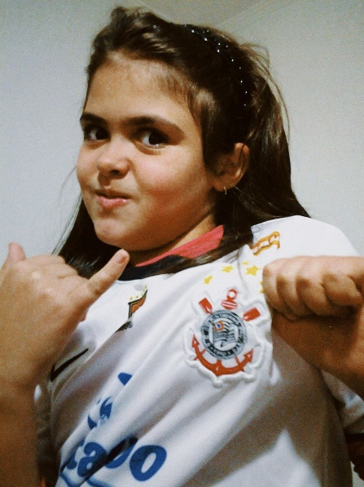

*Foto 1- tirada no ano de 2012 após o Corinthians ter conquistado o título Mundial.*

Os domingos eram sagrados quando tinha jogo do Corinthians, principalmente os homens da família depois do almoço se reuniam para conversar sobre o time e esperar o início da partida. Nesses momentos eu sempre ficava do lado do meu avô e do meu pai ouvindo eles conversarem, foi desse jeito que eu comecei a entender de futebol, falar e amar cada vez mais o clube.

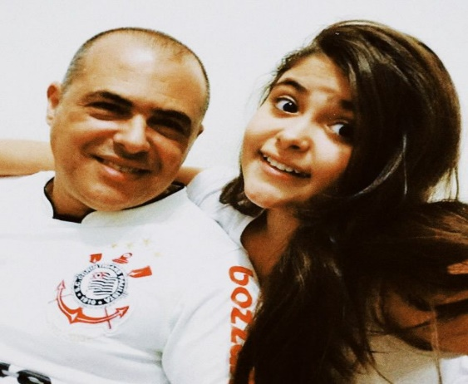

*Foto tirada no ano de 2015 após o Corinthians ter conquistado o título Brasileiro.*

A última conquista de título do Corinthians foi em 2019 e eu lembro como se fosse ontem da emoção e da alegria que eu senti naquele dia. A conquista foi um presente de aniversário para mim, porque foi 15 dias antes do meu aniversário de 15 anos. Mesmo que o clube não tenha conquistado mais títulos depois, o meu amor parece que só aumenta a cada dia que passa. O esforço do time me motiva a me esforçar e buscar conquistas na minha vida pessoal, é uma coisa que eu não consigo explicar, apenas sentir.



*Foto tirada no ano de 2019 após o Corinthians ter conquistado o título Paulista.*

Acredito que sinto isso porque a história do clube representa o operário vencendo a elite. E foi exatamente isso que a minha família fez ao longo dos anos, viemos do pouco e conseguimos conquistar muitas coisas, porque nunca nos faltou vontade, essa tradição é percebida dentro do nosso ciclo familiar e é passada por todas as gerações. O Corinthians, assim como a minha família, representa o povão encarando os ricos, saindo da várzea para ser protagonista entre a elite. O fato é que conseguimos, tanto o clube quanto minha família, ser protagonistas na crise, na boa, na liderança ou na lanterna, por mérito e garra de quem conseguiu se transformar num gigante saindo da lama.

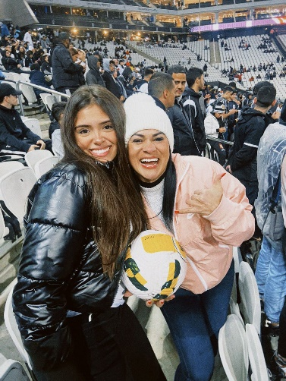

*Foto tirada no ano de 2022 no jogo contra o Red Bull Bragantino na Neo Química Arena.*

**Esses valores de garra, respeito, superação, integridade, vontade, paciência, perseverança, força e fé são muito bem estabelecidos na minha mente. Quando eu penso em desistir de algum sonho ou objetivo, lembro que o jogo só termina quando o juiz apita, se há chances de vencer, eu vou tentar até o último e me esforçar para ser reconhecida. Minha criação foi baseada nesses princípios e o Corinthians representa exatamente isso para mim.**

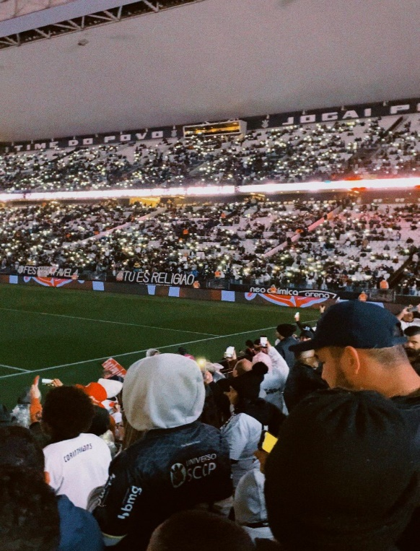

*Foto tirada no ano de 2022 no jogo contra o RedBull Bragantino na Neo Química Arena.*

**O medo de fracassar é um sentimento constante, porém ele não pode me parar. Seguir em frente e tentar nunca foi uma opção dentro dos meus valores, sempre foi algo enraizado em mim, a força que me move e me faz acordar todos os dias e ir atrás dos meus objetivos é saber que existem pessoas orgulhosas de quem eu estou me tornando, assim como a relação do Corinthians e dos seus torcedores.**

**Em face do exposto, posso concluir que s**er Corintiana para mim não é apenas torcer para um time de futebol, é um estado de espírito, uma religião e uma representação do meu jeito corajoso, forte, valente e apaixonado de viver a vida.

1. **OBJETIVOS:**

* Escolher um tema que me represente, onde os valores relacionados ao tema se relacionem com a minha visão de mundo.
* Realizar a documentação do projeto.
* Montar as métricas aplicadas aos dados do projeto, criar a modelagem lógica das tabelas e o script de criação das entidades.
* Desenvolver um site, com JavaScript, CSS e HTML que apresente ao público o tema que me represente.
* Conectar os formulários existentes no site com o banco de dados através da API NodeJS.
* Avaliar e testar o site, suas validações e sua conexão com as entidades no MySQL até o dia 01 de junho.
* Implantar o site e entregar o projeto completo no dia 05 de junho.

1. **JUSTIFICATIVA:**

Mostrar os conteúdos absorvidos e a minha evolução técnica e comportamental desde o início do semestre.

1. **ESCOPO:**

Elaborar um site referente ao tema escolhido que gere uma visão sobre mim, um pouco dos meus valores, minha história e personalidade, além de possibilitar a interação do público por meio de formulários de cadastros, login e quizzes.

* 1. **RECURSOS:**
* Hospedagem e Domínio do site;
* Banco de Dados MySQL (local) e SQL Server (nuvem);
* API NodeJS: Gravar Dados do Site no Banco de Dados;
* JavaScript, CSS, HTML;
* Trello (planejamento).

* 1. **ENTREGÁVEIS:**
* Construção do Banco de Dados MySQL (armazenamento local) e SQL Server (armazenamento na nuvem), permitindo o histórico de eventos para futura análise pela plataforma;
* Construção da Plataforma Web, contendo 7 seções:
  + Página Inicial (Home): Apresentação inicial do projeto;
  + Página Sobre Mim: Minha apresentação aprofundada e meus princípios;
  + Página História: Apresentação sobre a origem do amor pelo time;
  + Página Fale Conosco: Exibição dos meios de contato pelos quais o usuário poderá se comunicar/ esclarecer dúvidas sobre o projeto;
  + Página Login: Formulário para permitir e verificar o acesso à área dos dois quizzes da plataforma;
  + Página Cadastro: Formulário de inscrição para acesso à área restrita da plataforma;
  + Área dos Quizzes: Área privada da plataforma na qual serão exibidas perguntas referentes ao tema do projeto e o resultado que o usuário obteve diante das perguntas.
  + Menu: Grupo de Links na parte superior que permitirá a navegação pelo site;
  + Rodapé: Bloco de informações sobre a criadora do site (eu) localizado na parte inferior do site.

* 1. **ROTEIRO DO PROJETO:**
* Definir o tema;
* Organizar a ferramenta de gestão com base nas entregáveis (Trello);
* Fazer a documentação do projeto;
* Fazer o protótipo do site;
* Criar a modelagem lógica do site e o script das tabelas;
* Estabelecer as métricas;
* Fazer o site e os quizzes;
* Conectar o Banco com as informações inseridas pelo usuário através do NodeJS.
* Realizar testes e validações;
* Entrega do projeto completo;
* Projeto populado no GitHub.
  1. **BACKLOG DE REQUISITOS:**

|  |  |  |
| --- | --- | --- |
| **REQUISITOS FUNCIONAIS** | | |
| **Requisito** | **Descrição** | **Classificação** |
| Tela de Login | Terá campos obrigatórios, para possível entrada, os campos serão: e-mail e senha. | Essencial |
| Tela de Cadastro | Terá campos obrigatórios, para possível entrada, os campos serão: nome, e-mail, senha, celular, gênero e telefone. | Essencial |
| Mini Menu | O site terá um mini menu na lateral possibilitando o uso das funções sobre e sair do usuário. | Essencial |
| Área Dashboard | Área do site onde será apresentado alguns KPI’s de acordo com os quizzes realizados pelo usuário. | Essencial |
| Fale conosco (site) | A tela de fale conosco deve conter: Exibição dos meios de contato pelos quais o usuário poderá se comunicar/ esclarecer dúvidas sobre o projeto; | Importante |
| Sobre Nós (site) | A tela de sobre nós deve conter: minha apresentação aprofundada e seus meus; | Essencial |
| História (site) | A tela terá informações da origem do meu amor pelo time | Essencial |
| Cliente terá controle de seus dados | O cliente poderá ter controle sobre os seus dados pessoais; | Importante |
| Tela Home | A tela home deve conter: apresentação inicial do tema escolhido; | Essencial |
| Subsites e seus Rodapés | O site deve conter em todos os seus subsites um rodapé, contendo: bloco de informações sobre mim localizado na parte inferior do site; | Importante |

*Tabela 1- Requisitos Funcionais*

|  |  |  |
| --- | --- | --- |
| **REQUISITOS NÃO FUNCIONAIS** | | |
| **Requisito** | **Descrição** | **Classificação** |
| Sistema Windows | O site usará sistema operacional Windows, gerenciando e apresentando os recursos presentes em um sistema, garantindo a interface entre o usuário e computador. | Importante |
| Linguagens | O site usará linguagens HTML, CSS e JavaScript. | Essencial |
| Bancos de Dados | O site utilizará o banco de dados MySql (local) e MySql Server (nuvem). | Essencial |
| Compatível com Windows | O site é compatível com o sistema operacional  Windows até ao 10. | Importante |
| API chartJS () | A área dashboard deve ser feita com a API do chartJS(). | Essencial |
| Estilização do Site | Todos os subsites do domínio devem ser estilizados com CSS de acordo com as cores e estilo visual da empresa. | Importante |
| API Node.JS () | A aplicação deve utilizar uma API Node.JS () para integrar o banco de dados com o site. | Essencial |
| Git Hub | O projeto deve estar armazenado inteiramente no GitHub. | Essencial |
| Modelagem Lógica para o banco de dados | O banco de dados deve conter uma modelagem lógica. | Essencial |

*Tabela 2- Requisitos Não Funcionais*

1. **PREMISSAS:**

* O tema precisa ser algo que me represente.
* O objetivo não é convencer as outras pessoas a gostarem do meu tema e sim mostrar ao público o quanto o assunto me simboliza e constitui a minha história.
* O desenvolvimento de todo o projeto pode ser realizado apenas em cima do que eu aprendi durante os 6 meses na faculdade.
* O foco é demonstrar o que você sabe e o que é capaz de fazer, ou seja, é necessário estar explícito aos avaliadores o que eu aprendi.
* O projeto é individual e não deve haver cola.

1. **RESTRIÇÕES:**

* Prazo para a conclusão do projeto é até dia cinco de junho de dois mil e vinte e três (5 de junho de 2023);
* Não deverão ser utilizados recursos prontos;
* A plataforma atenderá a língua Português - Brasil;